Домашнє завдання до Уроку №24 "Оператор LIKE, операції з’єднання, вкладені запити" Казакової Юлії

Завдання 1
Виконай запит, який виведе всі продукти, що починаються з літери А (у таблиці Shopping_List)
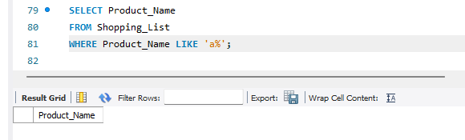
Дійсно, в моєму списку покупок немає продуктів на "А"
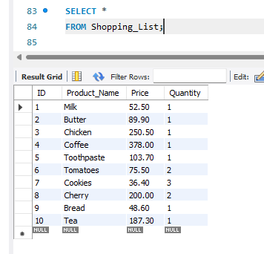
За допомогою оператора JOIN зроби запит, щоб знайти продукти зі списку покупок, які вже наявні в холодильнику.

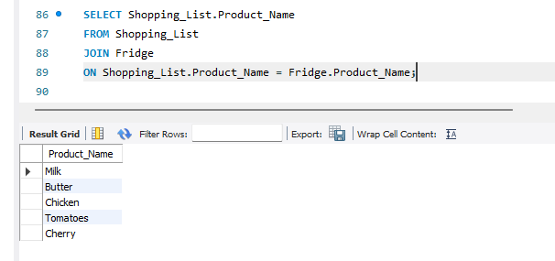

Завдання 2
Відобрази інформацію про продукти, яких немає в холодильнику і які треба купити (з таблиць Shopping_List та Fridge).
